PHOØNG GIAÙO DUÏC ÑÖÙC LINH
TRÖÔØNG THCS ÑÖÙC TÍN
**********

GIAÙO AÙN: NGÖÕ VAÊN

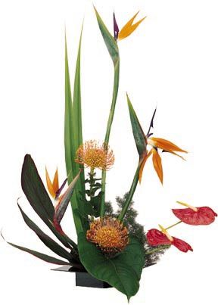


Giaùo vieân: Löõ Hoàng AÂn

Naêm hoïc 2009-2010

